**TRƯỜNG ĐẠI HỌC CÔNG NGHỆ THÔNG TIN VÀ TRUYỀN THÔNG**

**KHOA CÔNG NGHỆ THÔNG TIN**

-------------o0o------------



**BÁO CÁO THỰC TẬP SƠ SỞ**

**Đề tài: Ứng dụng quản lý khách hàng tiệm tóc**

**Sinh viên thực hiện: Ma Văn Hùng**

**Lớp: KTPM K19A**

**Giáo viên hướng dẫn: PGS.TS Nguyễn Văn Huân**

**Thái nguyên, năm 2023**

**NĂM HỌC 2019 – 20202**

***Thái Nguyên, tháng 1 năm 2014***



Mục Lục

LỜI CẢM ƠN 4

LỜI MỞ ĐẦU 5

CHƯƠNG I: TỔNG QUAN ĐỀ TÀI 6

1.1 Lí do lựa chon đề tài 6

1.3. Nội dung 6

1.3.1 Đối tượng nghiên cứu 6

1.3.2 Phạm vi nghiên cứu 6

1.4 Phương pháp nghiên cứu 6

1.5 Ý nghĩa lý luận và thực tiễn 7

CHƯƠNG II: CƠ SỞ LÝ THUYẾT 8

2.1 Giới thiệu về Android. 8

2.1.1 Lịch sử hình thành 8

2.1.2 Các tính năng 8

2.1.3 Ưu điểm 9

2.1.4 Nền tảng của hệ điều hành Android 10

2.1.5 Quá trình biên dịch và thực thi ứng dụng 12

2.1.6 Các thành phần chính của một ứng dụng Android 13

2.2 Ngôn ngữ Java 13

2.3 Giới thiệu môi trường phát triển Android Studio 15

2.3.2 Các thành phần. 15

2.4 SQLite 18

2.4.1 Sqlite là gì? 18

2.4.2 Tính năng của SQLite 19

2.4.3 Ứng dụng chủ yếu của SQLite 19

CHƯƠNG III: KHẢO SÁT VÀ PHÂN TÍCH THIẾT KẾ HỆ THỐNG 20

3.1 Khảo sát hệ thống. 20

3.1.1 Khảo sát hiện trạng. 20

3.1.2 Xác định yêu cầu và chức năng. 20

3.1.2 Các chức năng chính của hệ thống. 21

3.1.3 Yêu cầu hệ thống 21

3.1.4 Mục tiêu 21

3.2 Phân tích ứng dụng. 22

3.2.1 Use case tổng quát. 22

3.2.2 Đặc tả chức năng. 22

3.2.3 Biểu đồ lớp. 56

DEMO CHƯƠNG CHÌNH 57

KẾT LUẬN 60

TÀI LIỆU THAM KHẢO 61

# **LỜI CẢM ƠN**

Em xin chân thành cảm ơn Khoa Công Nghệ Thông Tin, trường Đại học Công Nghệ Thông Tin và Truyền Thông đã tạo điều kiện thuận lợi cho em thực hiện đề tài của mình.

Em muốn gửi lời cảm ơn sâu sắc tới PGS.TS Nguyễn Văn Huân, người đã nhiệt tình hướng dẫn và giúp đỡ em trong quá trình thực hiện đề tài.

Em cũng muốn gửi lời cảm ơn đến tất cả các giảng viên, những người đã trang bị cho em những kiến thức quý báu trong suốt thời gian học tập tại trường Đại học Công Nghệ Thông tin và Truyền thông - Đại học Thái Nguyên.

Em đã cố gắng hoàn thiện tốt đề tài, tuy nhiên do kiến thức có hạn nên không tránh khỏi sai sót. Em rất mong nhận được sự cảm thông, ý kiến đóng góp của các thầy cô và các bạn.

Em xin chân thành cảm ơn!

**Sinh viên thực hiện**

**Ma Văn Hùng**

# **LỜI MỞ ĐẦU**

Ngày nay, với sự phát triển của ngành làm đẹp, việc tìm kiếm các tiệm tóc đã trở nên dễ dàng hơn bao giờ hết. Các tiệm tóc không còn mọc lên ở những nơi xa xôi, mà đã xuất hiện ngay tại các ngõ ngách trong khu vực. Tuy nhiên, với sự cạnh tranh ngày càng khốc liệt giữa các tiệm tóc, việc cung cấp các dịch vụ chất lượng để làm cho tiệm tóc của mình được nâng cao tên tuổi, sự hài lòng của khách hàng lẫn nhân viên, tạo sự khác biệt trở thành một yếu tố quan trọng để giữ chân khách hàng. Đồng thời, quản lý khách hàng trở thành một vấn đề cực kỳ quan trọng trong việc duy trì và phát triển.

Quản lý khách hàng giúp tiệm tóc nắm bắt được thông tin về các khách hàng của mình, từ đó đưa ra các chiến lược phù hợp để tăng cường sự hài lòng của khách hàng. Ngoài ra, việc áp dụng công nghệ thông tin trong quản lý khách hàng cũng giúp giảm thiểu tình trạng khách hàng phải đợi lâu và khó quản lý khi tiệm tóc đông khách.

Với sự phát triển của công nghệ, việc sử dụng các phần mềm quản lý khách hàng trở nên phổ biến hơn bao giờ hết. Điện thoại di động và các thiết bị thông minh khác đang trở thành công cụ hỗ trợ không thể thiếu trong việc quản lý khách hàng và nâng cao chất lượng dịch vụ của tiệm tóc.

Tóm lại, quản lý khách hàng là một yếu tố không thể thiếu trong việc phát triển và duy trì tiệm tóc. Áp dụng công nghệ thông tin trong quản lý khách hàng giúp tối ưu hóa quy trình hoạt động, giảm thiểu thời gian chờ đợi của khách hàng và tạo sự hài lòng cho họ, đồng thời nâng cao tên tuổi của tiệm tóc. Hơn nữa, việc sử dụng công nghệ thông tin trong quản lý khách hàng còn giúp quy trình trở nên dễ dàng, chính xác và chuyển tiếp yêu cầu giữa khách hàng và nhân viên theo thời gian thực. Từ đó, tiết kiệm được thời gian và công sức, làm cho hoạt động kinh doanh trở nên nhanh chóng, tiện lợi và thông minh hơn.

Do kiến thức bản thân còn hạn hẹp cũng như chưa có kinh nghiệm làm một chương trình hoàn thiện và có tính ứng dụng thực tế cao nên trong quá trình thực hiện em còn phạm phải nhiều sai sót cũng như chương trình thành phẩm có thể còn tồn tại lỗi không mong muốn. Rất mong nhận được góp ý của cô để chúng em hoàn thiện hơn và rút kinh nghiệm cho những đồ án, dự án lớn hơn trong tương lai.

Một lần nữa, em xin chân thành cảm ơn Thầy Cô và chúc Thầy Cô nhiều sức khỏe.

# **CHƯƠNG I: TỔNG QUAN ĐỀ TÀI**

## **Lí do lựa chon đề tài**

Ngày nay, Việc sử dụng thiết bị di động và các ứng dụng di động đã trở thành một xu hướng phổ biến trong xã hội hiện đại. Với sự gia tăng đáng kể về số lượng người sử dụng smartphone, các ứng dụng di động đã trở thành một phần không thể thiếu trong cuộc sống hàng ngày. Chúng hỗ trợ giải trí, làm việc, học tập, giao tiếp, quản lý khách hàng và nâng cao trải nghiệm khách hàng.

Điều này đã đưa ra tiềm năng cho việc phát triển ứng dụng di động có tính ứng dụng cao trong việc quản lý khách hàng và nâng cao trải nghiệm của khách hàng. Vì vậy, lựa chọn đề tài "Phát triển ứng dụng di động quản lý khách hàng tiệm tóc" nhằm đề xuất các giải pháp phát triển ứng dụng di động tiện ích giúp các tiệm tóc quản lý khách hàng hiệu quả và nâng cao trải nghiệm của khách hàng.

Đồng thời, đề tài cũng cung cấp cơ hội để áp dụng kiến thức chuyên ngành vào thực tế, rèn luyện kỹ năng lập trình, thiết kế và phát triển phần mềm. Điều này giúp củng cố và mở rộng kiến thức, nâng cao khả năng tư duy và giải quyết vấn đề.

## **1.2. Mục tiêu chọn đề tài**

Phát triển ứng dụng di động quản lý khách hàng tiệm tóc trên nền tảng Android, nhằm cung cấp các giải pháp tiện ích giúp các tiệm tóc quản lý khách hàng hiệu quả và nâng cao trải nghiệm của khách hàng.

Đồng thời, đề tài cũng nhằm mục đích thực hành kiến thức về xây dựng phần mềm trên Android Studio, rèn luyện kỹ năng lập trình và thiết kế phần mềm.

## **1.3. Nội dung**

### **1.3.1 Đối tượng nghiên cứu**

Ngôn ngữ Java, Công cụ lập trình: Android studio, sử dụng cơ sở dữ liệu đẻ lưu trữ ( SQLite), được nghiện cứu đưa ứng dụng lên thiết bị di động.

### **1.3.2 Phạm vi nghiên cứu**

Dựa vào kiến thức Java, cơ sở dữ liệu để lựa chọn một môi trường xây dựng ứng dụng hợp lý.

## **1.4 Phương pháp nghiên cứu**

Để đạt được mục tiêu đã đề ra của đề tài, em đã sử dụng các phương pháp sau:

* Thứ nhất, sử dụng một số phương pháp thông kê như: phân tích, tổng hợp, so sánh áp dụng với các phần mềm trước đã có.
* Thứ hai, sử dụng phương pháp phân tích, thiết kế hướng chức năng, phương pháp lập trình hướng đối tượng…

## **1.5 Ý nghĩa lý luận và thực tiễn**

- về mặt lý luận: đề tài đã cung cấp các cơ sở lý thuyết về ngôn ngữ lập trình Android cho học tập và nghiên cứu.

- về thực tiễn: trên cơ sở kết quả của việc nghiên cứu tìm hiểu, từ đó viết ra một ứng dụng cụ thể mang tính thực tiễn cao.

# **CHƯƠNG II: CƠ SỞ LÝ THUYẾT**

2. 1. **Giới thiệu về Android.**

Android là hệ điều hành di động dựa trên một phiên bản sửa đổi của Linux. Android là một nền tảng mã nguồn mở bao gồm hệ điều hành, middleware và các ứng dụng chủ chốt dành riêng cho các thiết bị di động. Mục tiêu của nó là để điều hành, quản lý phần cứng và các tài nguyên phần mềm trên thiết bị. Nó đóng vai trò trung gian trong việc giao tiếp giữa người sử dụng và phần cứng của máy, cung cấp một môi trường cho phép người sử dụng phát triển và thực hiện các ứng dụng của họ một cách dễ dàng.

2. 1. 1. **Lịch sử hình thành**

Tổng công ty Android (Android, Inc.) được thành lập tại Palo Alto, California vào tháng 10 năm 2003 bởi Andy Rubin (đồng sáng lập công ty Danger), Rich Miner (đồng sáng lập Tổng công ty Viễn thông Wildfire), Nick Sears (từng là Phó giám đốc T-Mobile), và Chris White (trưởng thiết kế và giao diện tại WebTV). Google mua lại Tổng công ty Android vào ngày 17 tháng 8 năm 2005. Tại Google, nhóm do Rubin đứng đầu đã phát triển một nền tảng thiết bị di động phát triển trên nền nhân Linux. Tôn chỉ của Rubin là: “Các thiết bị di động thông minh hơn có thể biết được vị trí và sở thích của người dùng". Ngày 5 tháng 11 năm 2007, Liên minh thiết bị cầm tay mở (Open Handset Alliance) được thành lập với mục đích phát triển các tiêu chuẩn mở cho thiết bị di động. Cùng ngày, Android cũng được ra mắt với vai trò là sản phẩm đầu tiên của Liên minh. Từ năm 2008, Android đã trải qua nhiều lần cập nhật để dần dần cải tiến hệ điều hành, bổ sung các tính năng mới và sửa các lỗi trong những lần phát hành trước.

* + 1. **Các tính năng**

Vì Android là mã nguồn mở và sẵn sàng tự do cho các nhà sản xuất để tuỳ chỉnh, không có cố định cấu hình phần cứng và phần mềm. Các phiên bản sau này của Android có bổ sung thêm một số tính năng mới. Tuy nhiên, về cơ bản Android có hỗ trợ các tính năng chính sau:

• Lưu trữ - Sử dụng SQLite, một cơ sở dữ liệu, để lưu trữ dữ liệu

• Kết nối - Hỗ trợ GSM / EDGE, IDEN, CDMA, EV-DO, UMTS, Bluetooth (bao gồm A2DP và AVRCP), WiFi, LTE và WiMAX

• Nhắn tin - Hỗ trợ cả SMS và MMS

• Trình duyệt Web - dựa trên WebKit mã nguồn mở, cùng với công cụ JavaScript của Chrome

• Hỗ trợ truyền thông - Bao gồm hỗ trợ các phương tiện sau: H.263, H.264 (3GP hoặc MP4), MPEG-4 SP, AMR, AMR-WB (trong bộ chứa 3GP), AAC, HE-AAC (ở định dạng MP4 hoặc 3GP container), MP3, MIDI, Ogg Vorbis, WAV, JPEG, PNG, GIF và BMP

• Hỗ trợ phần cứng - Bộ cảm biến tốc độ, máy ảnh, la bàn kỹ thuật số, cảm biến, và GPS

• Đa cảm ứng - Hỗ trợ màn hình cảm ứng đa điểm

• Đa tác vụ - Hỗ trợ các ứng dụng đa tác vụ

• Hỗ trợ Flash

• Tethering - Hỗ trợ chia sẻ kết nối Internet dưới dạng điểm phát sóng có dây/không dây.

* + 1. **Ưu điểm**

Android là một hệ điều hành nguồn mở trong đó người dùng có thể sửa đổi, cải tiến, phát triển và nâng cấp theo một số nguyên tắc đã được quy định trước, nó cung cấp một cách tiếp cận thống nhất để phát triển ứng dụng. Phần mềm mã nguồn mở sẽ gần gũi với người dùng hơn bởi chính những người sử dụng là người tạo ra phần mềm đó. Tính tuỳ biến: mã nguồn mở còn đa dạng trong tuỳ biến nguồn dữ liệu. Những đoạn mã trong chương trình được công khai, nên người dùng có thể thêm các chức năng mà người dùng muốn có. Android được phát triển và nâng cấp rất nhiều. Chính vì công nghệ mở nên cộng đồng những nhà phát triển nền tảng và ứng dụng Android có quyền truy cập, điều chỉnh, nâng cấp và hoàn thiện hơn về tính năng và hiệu quả của nó. Android miễn phí cho sử dụng thương mại. Android có một công ty lớn nhất, mạnh nhất và sáng tạo nhất đứng đằng sau nó: Google. Thêm vào đó, còn có các tập đoàn lớn khác trong hiệp hội OHA (Open Handset Alliance – Hiệp hội những nhà phát triển các thiết bị cầm tay mở) đứng sau đầu tư hàng tỷ đôla hỗ trợ cho việc nâng cấp và phát triển nền tảng Android. Do đó, việc phát triển Android không những không làm tốn tiền mà còn mở ra rất nhiều cơ hội cho các nhà phát triển phần mềm di động. Phát triển và quảng bá ứng dụng Android dễ dàng: Chỉ cần cài đặt môi trường Android và nắm vững công nghệ của nó, bạn có thể tạo ra những ứng dụng tối ưu cho cộng đồng, Android cung cấp “chợ ứng dụng” Android Market giúp cho việc quảng bá ứng dụng của nhà phát triển với cộng đồng người sử dụng hoàn toàn dễ dàng với chi phí thấp. Đối với người sử dụng thiết bị, Android mang lại thuận lợi. Android có kho ứng dụng khổng lồ: Người dùng có thể tìm ra rất nhiều ứng dụng miễn phí phù hợp với mục đích của mình. Android hỗ trợ đa nhiệm: Hệ điều hành Android trên Olive Pad hỗ trợ tính năng đa nhiệm, cho phép chạy nhiều ứng dụng cùng một lúc. Ví dụ, trong khi nghe nhạc, người dùng có thể lướt web, chơi game, đọc tài liệu ... Bên cạnh đó Android cũng còn có một số hạn chế riêng so với những hệ điều hành di động khác như: Bảo mật: Vì là hệ điều hành nguồn mở nên tất cả những thông tin về hệ thống bất kì ai cũng có thể nắm được. Đây là ưu điểm nhưng cũng là nhược điểm, bởi các hacker có thể tìm kiếm những lỗ hổng hệ thống và tìm cách tấn công các thiết bị. Đột phá ý tưởng: Mặc dù, Android đang trên đà phát triển nhanh với nhiều cải tiến mới, hoàn thiện hơn. Nhưng ở góc độ nào đó Android vẫn là người chạy theo những ý tưởng của người khổng một iPhone. Những người phát triển ứng dụng cho Android hầu như đều lấy ý tưởng từ iPhone. Đây chính là thách thức cho những nhà phát triển hệ điều hành cũng như những phát triển ứng dụng cho Android.

* + 1. **Nền tảng của hệ điều hành Android**

Android là một môi trường phân tầng, xây dựng trên nền của hệ điều hành nhân Linux, và nó bao hàm nhiều chức năng phong phú. Hệ thống con giao diện người sử dụng gồm có: cửa sổ, khung nhìn, các tiểu trình để hiển thị các phần tử phổ biến như các hộp biên soạn, danh sách, danh sách thả xuống. Hình sau cho thấy một khung nhìn đơn giản hoá về các tầng phần mềm Android.

**1. Nhân Linux (Linux kernel)** là tầng thấp nhất, chính là phần lõi (core) của hệ điều hành Linux hoạt động trên bộ vi xử lý ARM (Acom RLSC Machine) hoặc Intel, sử dụng các trình điều khiển thiết bị để hoạt động với hệ thống phần cứng (màn hình, camera, bộ nhớ flash, card mạng, bàn phím, âm thanh, nguồn), quản lý bộ nhớ, điều khiển các tiến trình, hỗ trợ mạng v.v..

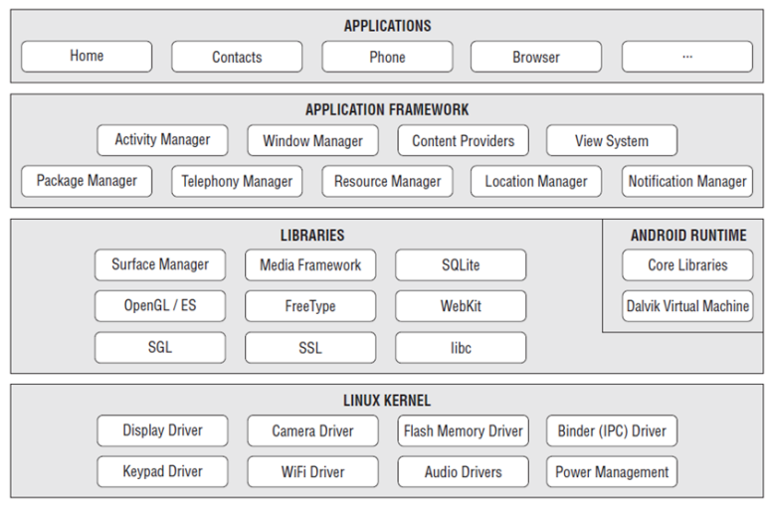

**Hình 2.1.4: Kiến trúc của hệ điều hành Android.**

1. **Môi trường thực thi (Android runtime)** được xây dựng trên nhân Linux bao gồm hai thành phần: bộ thư viện lõi (core libraries), và máy ảo Dalvik. Môi trường thực thi chịu trách nhiệm khởi tạo và thực thi ứng dụng Android. Mỗi chương trình ứng dụng Android chạy trong một tiến trình riêng với một máy ảo Dalvik dành riêng cho ứng dụng đó. Máy ảo Dalvik là một phiên bản của máy ảo Java do Google phát triển có nhiệm vụ đọc bytecode (loại mã trung gian khi biên dịch mã nguồn Java) của chương trình, lưu trên máy Android dưới định dạng DEX, và tương tác với bộ thư viện lõi. Bộ thư viện lõi là một bộ phận của bộ thư viện lớp trong Java SE và cung cấp những chức năng cơ bản cho các chương trình Java. Dalvik có cơ chế thu dọn dữ liệu rác (Garbage Collector) cho phép tự động quản lý và thu hồi bộ nhớ từ các biến không sử dụng.

**3. Bộ thư viện hệ thống (System Libraries)** là bộ thư viện viết trên C/C++ và được tầng trên gọi thông qua giao diện Java. Bộ thư viện này chịu trách nhiệm cho những nhiệm vụ tính toán phức tạp (như đồ họa, phát âm thanh, truy cập cơ sở dữ liệu v.v..) và không phù hợp với thực thi trong máy ảo Dalvik. Phần này gồm thư viện Surface Manager (tạo các cửa sổ giao diện), OpenGL ES (hỗ trợ xây dựng ứng dụng đồ họa 2D và 3D), Media Framework (hỗ trợ xây dựng các ứng dụng về âm thanh, hình ảnh), SSL (cung cấp chức năng bảo mật thiết bị), SqLite (cơ sở dữ liệu quan hệ mã nguồn mở được nhúng trong thiết bị), Webkit (hỗ trợ hiền thị nội dung website), v.v.. Môi trường thực thi và bộ thư viện hệ thống có thể coi là hai tầng con của một tầng lớn gọi là Android Framework (để phân biệt với tầng Application trên cùng, tầng Application Framework, tầng Android Framework, và tầng lõi Linux).

**4. Khung ứng dụng (Application Framework)** chứa các thư viện Java hỗ trợ người dùng giao tiếp với tầng Android framework. Một phần của tầng này do Google cung cấp sẵn, một phần do người lập trình tạo ra. Tầng này cung cấp tất cả các loại dịch vụ sử dụng trong các ứng dụng ở tầng trên cùng (tầng Application). Quá trình phát triển ứng dụng cho Android luôn cần đến các dịch vụ của tầng này: Activity Manager (quản lý chu kì sống của các Activity trong ứng dụng Android), Telephony Manager (cung cấp thư viện để truy xuất đến các dịch vụ điện thoại cũng như là thông tin thuê bao), View system (xử lý giao diện trong ứng dụng Android), Location Manager (cung cấp thư viện hỗ trợ người dùng định vị vị trí của thiết bị).

**5. Ứng dụng (Aplication)** Chúng ta sẽ tìm thấy tất cả ứng dụng Android ở lớp trên cùng. Chúng ta sẽ viết ứng dụng của bạn để được cài đặt trên lớp này chỉ. Ví dụ về các ứng dụng như Sách, Trình duyệt, Trò chơi, v.v.

2. 1. 1. **Quá trình biên dịch và thực thi ứng dụng**

Trong nền tảng Android, mã nguồn Java được biên dịch thành các tập tin .class. Bộ SDK của Android chứa một chương trình đặc biệt gọi là DX (viết tắt của Dalvik Excecutable) để chuyển các tập tin .class về định dạng DEX. Một tập tin .class chứa thông tin một lớp, còn một tập tin .dex chứa tổng hợp của nhiều lớp. Tập tin .dex này sẽ được dùng để chạy trên máy ảo Dalvik tương tự như file .exe trên Windows. Để phục vụ việc phân phối ứng dụng, các tập tin .dex một lần nữa được đóng gói vào một tập tin .apk nhờ một chương trình đặc biệt trong SDK gọi là AAPT. Tập tin .apk này có thể tải lên kho ứng dụng hoặc copy vào bộ nhớ của thiết bị Android. Trong quá trình cài đặt, các tập tin .dex và các tài nguyên của chương trình sẽ được giải nén khỏi file .apk. Quy trình biên dịch và đóng gói chương trình trong Android được trình bày trong. Khi thực thi một ứng dụng, Android sẽ tạo ra một máy ảo Dalvik cho riêng ứng dụng đó và chạy trong một tiến trình riêng biệt. Mỗi tiến trình này có vai trò tương đương như một người dùng trong hệ thống Linux. Một ứng dụng mặc định không có bất cứ quyền hạn gì tác động đến hệ điêu hành, người dùng hoặc ứng dụng khác. Đây là môi trường hoàn toàn cô lập bởi vì nó không có quyền xâm nhập vào ứng dụng hoặc tiến trình khác cũng như tiến trình khác cũng không có quyền xâm nhập vào nó. Do vậy, việc cho phép trao đổi thông tin và tương tác qua lại giữa các tiến trình với ứng dụng trong Android phải được định nghĩa trước trong ứng dụng đó để khi cài đặt hệ điều hành Android sẽ nhận diện được.

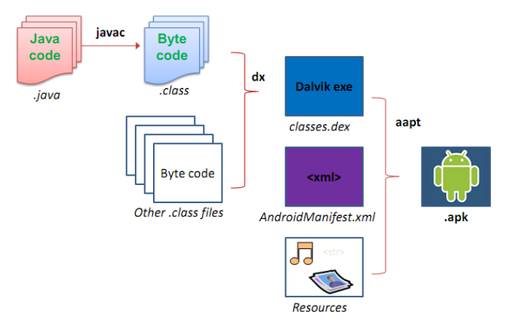

**Hình 2.1.5: Kiến trúc của hệ điều hành Android.**

* + 1. **Các thành phần chính của một ứng dụng Android**

Một ứng dụng Android bao gồm các thành phần chính sau đây:

• Activities: Là khối cho phép xây dựng lên giao diện người dùng, tương tự như một cửa sổ hoặc một hộp thoại

• Content providers: Cho phép trìu tượng hóa dữ liệu được lưu trữ trên thiết bị khi được truy cập bởi nhiều ứng dụng.

• Services: các Activities và content providers có thời gian tồn tại ngắn (thời gian sống) và có thể bị tắt bất cứ lúc nào. Còn các service được thiết kế để chạy liên tục và độc lập với các Activity, các service có thể kiểm tra việc cập nhật các RSS, play các bản nhạc, ...

• Intents: là các message (thông điệp) hệ thống, chạy liên tục bên trong thiết bị để cảnh báo các ứng dụng về sự thay đổi các sự kiện hoặc trạng thái các thiết bị phần cứng (thẻ nhớ, ...), dữ liệu tới, các sự kiện ứng dụng khác. Người lập trình không thể phản hồi lại các intents nhưng có thể tạo ra các intents cho ứng dụng của mình.

* 1. **Ngôn ngữ Java**

Java là một trong những ngôn ngữ lập trình hướng đối tượng. Nó được sử dụng trong phát triển phần mềm, trang web, game hay ứng dụng trên các thiết bị di động.

Java được khởi đầu bởi James Gosling và bạn đồng nghiệp ở Sun MicroSystem năm 1991. Ban đầu Java được tạo ra nhằm mục đích viết phần mềm cho các sản phẩm gia dụng, và có tên là Oak.

Java được phát hành năm 1994, đến năm 2010 được Oracle mua lại từ Sun MicroSystem.

Java được tạo ra với tiêu chí “Viết (code) một lần, thực thi khắp nơi” (Write Once, Run Anywhere – WORA). Chương trình phần mềm viết bằng Java có thể chạy trên mọi nền tảng (platform) khác nhau thông qua một môi trường thực thi với điều kiện có môi trường thực thi thích hợp hỗ trợ nền tảng đó.

**2.2.1 Một số tính năng chính của Java**

Hướng đến đối tượng: Trong ngôn ngữ lập trình Java, tất cả đều là một Object. Java có thể mở rộng và bảo trì một cách dễ dàng bởi nó được xây dựng dựa trên mô hình của Object.

Nền tảng độc lập: Khi được biên dịch, Java không được biên dịch thành những ngôn ngữ trên một nền tảng cụ thể mà thay vào đó là mã byte – một nền tảng độc lập. Mã byte này sẽ được thông dịch từ máy ảo (JVM) trên nền tảng nào đó mà nó đang được chạy.

Đơn giản: Java được thiết kế khá đơn giản, dễ học và dễ hiểu. Chỉ cần hiểu khái niệm cơ bản về OOP Java, bạn đã có thể trở thành master về Java một cách dễ dàng.

Bảo mật: Tính năng an toàn của Java cho phép bạn phát triển các hệ thống không virus, không giả mạo, việc xác thực dựa trên mã hóa khóa công khai

Kiến trúc – trung lập: Trình biên dịch của Java sẽ tạo ra các định dạng tệp đối tượng kiến trúc trung lập, làm mã biên dịch được thực thi trên nhiều bộ vi xử lý thông qua hệ thống điều hành của Java

Portable: Một loại kiến trúc trung lập. phụ thuộc vào việc thực hiện, là những đặc điểm chính khi nói về Portable của Java. Các trình biên dịch tại đây được viết bằng ANSI C với ranh giới Portable gọn gàng, gọi là Subset POSIX, bạn cũng có thể mang Byte Code của Java lên bất kỳ nền tảng nào.

Mạnh mẽ: Java luôn nỗ lực để loại trừ các tình huống dễ bị lỗi nhất thông qua việc kiểm tra lỗi tại thời điểm biên dịch và kiểm tra lỗi tại runtime.

Đa luồng: Giúp tạo ra những chương trình thực hiện cùng lúc nhiều tác vụ, cho phép những nhà phát triển, xây dựng ứng dụng tương tác chạy trơn tru hơn.

Thông dịch: Các mã byte Java được dịch trực tiếp với các máy tính gốc và không được lưu trữ ở bất kỳ đâu.

Hiệu năng cao: Khi sử dụng trình biên dịch Just-In-Time, Java cho phép bạn thực hiện hiệu suất nâng cao

Phân tán: Java được dùng để thiết kế cho môi trường phân tán của Internet

Năng động. Các chương trình Java sở hữu lượng lớn thông tin tại runtime, có thể được sử dụng với mục đích xác minh hay giải quyết các vấn đề về truy cập của các đối tượng tại runtime.

* 1. **Giới thiệu môi trường phát triển Android Studio**

### **2.3.1 Giới thiệu**

Android Studio lần đầu tiên được công bố tại hội nghị Google I/O vào năm2013 và được phát hành cho công chúng vào năm 2014 sau nhiều phiên bản betakhác nhau. Trước khi được phát hành, các nhà phát triển Android thường sử dụng các công cụ như Eclipse IDE, một IDE Java chung cũng hỗ trợ nhiều ngôn ngữ lậptrình khác.

Có nhiều công cụ để phát triển Android nhưng đến nay công cụ chính thứcvà mạnh mẽ nhất là Android Studio. Đây là IDE (Môi trường phát triển tích hợp) chính thức cho nền tảng Android, được phát triển bởi Google và được sử dụng đểtạo phần lớn các ứng dụng mà bạn có thể sử dụng hàng ngày.

### **2.3.2 Các thành phần.**

* Test Modules

Những modules này chứa mã để kiểm tra ứng dụng và xây dựng bên trongứng dụng kiểm tra mà nó chạy trên thiết bị. Mặc định, Android studio tạo ra androidTest module chèn trong JUnit tests.

* Library Modules

Những modules này chứa các mã nguồn có thể chia sẻ trong ứng dụngAndroid và nguồn tài nguyên đó ta có thể tham chiếu đến dự án Android. Điềunày rất hữu ích khi chúng ta muốn sử dụng lại mã nguồn. Library moduleskhông được cài đặt trên thiết bị, tuy nhiên chúng được nhúng trong tập tin .apktại thời điểm build tập tin .apk.

* App Engine Module

Dùng để hêm thuộc tính điện toán đám mây đến. Thuộc tính này cho phép chúng ta áp dụng các chức năng như sao lưu dữ liệu người dùng tới điện toán đám mây, nội dung máy chủ tới thiết bị di động, tương tác thời gian thực

- Các tập tin trong ứng dụng android

+ .idea Thư mục cái đặt IntelliJ IDEA.

+ app Thư mục chứa các modules và các tệp tin

+ build Thư mục lưu trữ đầu ra khi build cho tất cả các modules của dự án.

+ gradle Chứa các tệp tin gradler-wrapper.

+ .gitignore Sẽ bỏ qua các tệp tin mà Git nên bỏ qua

+ build.gradle Cho phép chỉnh sửa các thuộc tính cho hệ thống build

+ gradle.properties Tệp tin này để cài đặt các chế độ build ứng dụng và các thư viện.

+ gradlew Khởi động cài đặt các tệp tin gradle cho Unix.

+ gradlew.bat Khởi động cài đặt các tệp tin gradle cho Window.

+ local.properties Tùy chỉnh các thuộc tính cụ thể trong máy tính cho hệ thống build, như đường dẫn SDK.

+ local.properties không nên duy trì khi thay đổi mã nguồn.

+ .iml Tệp tin module được tạo bởi IntelliJ IDEA để lưu thông tin module.

+ settings.gradle Cài đặt cụ thể các sub-projects để build.

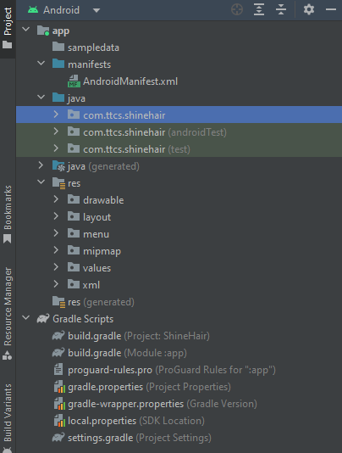

**Hình 2.3.2: Cấu trúc project Android studio**

- Android Application Modules

Các modules của ứng dụng Android được bao gồm trong tệp tin .apk tệp tin cơ sở trên việc cài đặt hệ thống build. Chúng chứa các thứ của ứng dụng như mãnguồn, các tệp tin nguồn. Hầu hết mã nguồn và các tệp tin nguồn được sinh rabởi mặc định, trong ứng dụng android gồm các thư mục và tệp tin như sau:

+ libs/ Chứa các thư việc chỉ được dùng trong ứng dụng, lưu trữ modulechính của ứng dụng

+ src/ Chứa mã nguồn của ứng dụng như các tệp tin Activity, fragment...mà nó sẽ lưu dưới dạng src/main/java/ActivityName>.java và các tệp tin khác như .java hoặc .aidl.

+ main/java/com.>project<.>app< Chứa mã nguồn java của ứng dụng.

+ main/res Chứa nguồn tài nguyên của ứng dụng như các tệp tinDrawable, các tệp tin layout, và giá trị

+ color/ Chứa tệp tin XML mô tả color.

+ drawable Chứa các tệp tin hình ảnh (PNG, JPEG, GIF), và các tệp tinXML là các đối tượng Drawable chứa các trạng thái khác nhau.

+ minmap Chứa icon launcher của ứng dụng.

+ layout Chứa các tệp tin về giao diện màn hình.

+ menu Chứa tệp tin XML định nghĩa menu của ứng dụng.

+ values Chứa các tệp tin XML định nghĩa nguồn tài nguyên các kiểu phầntử XML. Không giống như các nguồn tài nguyên khác trong thư mục res/,nguồn tài nguyên trong thư mục values/ không tham chiếu bởi các tệp tinmặc định. Thay vì các phần tử XML điều khiển làm thế nào các nguồn tàinguyên định nghĩa trong tệp tin XML đặt trong lớp R.

+ xml Chứa các tệp tin cấu hình của ứng dụng, các tệp tin như PreferenceScreen, AppWidgetProviderInfo

+ AndroidManifest.xml Tệp tin điều khiển mô tả các thành phần của ứngdụng, nó mô tả các activities, service, intent receivers và thành phầnproviders. Các quyền ứng dụng yêu cầu truy cập.

**Hình 2.3.2.1: Thư mục quản lý file giao diện đồ họa**

* 1. **SQLite**

### **2.4.1 Sqlite là gì?**

SQLite là cơ sở dữ liệu (CSDL) quan hệ mã nguồn mở được tích hợp sẵn trên Android, người lập trình có thể sử dụng mà không cần sử dụng trình điều khiển kết nối ứng dụng (driver) đến nó.

SQLite là hệ quả trị cơ sở dữ liệu (DBMS) quan hệ tương tự như Mysql, ... Đặc điểm nổi bật của SQLite so với các DBMS khác là gọn, nhẹ, đơn giản, đặt biệt không cần mô hình server-client, không cần cài đặt, cấu hình hay khởi động nên không có khái niệm user, password hay quyền hạn trong SQLite Database. Dữ liệu cũng được lưu ở một file duy nhất.

SQLite thường không được sử dụng với các hệ thống lớn nhưng với những hệ thống ở quy mô vùa và nhỏ thì SQLite không thua các DBMS khác về chức năng hay tốc độ. Vì không cần cài đặt hay cấu hình nên SQLite được sử dụng nhiều trong việc phát triển, thử nghiệm … vì tránh được những rắc rối trong quá trình cài đặt.

### **2.4.2 Tính năng của SQLite**

1. Giao dịch trong SQLite tuân thủ theo nguyên tắc (ACID) ngay cả sau hi hệ thống treo và mất điện.

2. Không cấu hình: Không cần thiết lập hoặc quản trị

3. SQLite hỗ trợ với đầy đủ tính năng với các khả năng nâng cao như các chỉ mục 1 phần, các chỉ mục về các biểu thức, JSON và các biểu thức bảng chung.

4. Một sở dữ liệu hoàn chỉnh được lưu trữ trong một tệp đa nền tảng duy nhất. Phù hợp với sử dụng dưới dạng định dạng tệp ứng dụng

5. Hỗ trợ các cơ sở dữ liệu có kích thước terabyte và các chuỗi có kích thước gigabyte.

6. API: Đơn giản dễ sử dụng. Nhanh: Trong một số trường hợp, SQLite nhanh hơn hệ thống tệp tin trực tiếp I/O.

7. Được viết bằng ANSI-C. Bindings cho hàng chục ngôn ngữ khác có sẵn 1 cách riêng biệt.

8. Mã nguồn đầy, nguồn mở đủ có thể kiểm tra nhánh 100%.

9.Nền tảng đa nền tảng: SQLite là có sẵn trên Android, *BSD, iOS, Linux, Mac, Solaris, Windows,.. Dễ dàng dịch chuyển sang các hệ thống khác.

### **2.4.3 Ứng dụng chủ yếu của SQLite**

1. Cơ sở dữ liệu cho Internet Of Things. SQLite là lựa chọn phổ biến cho các công cụ cơ sở dữ liệu trong điện thoại di động, PDA, máy nghe nhạc mp3, hộp set-top, và các tiện ích điện tử khác.

2. Định dạng tệp ứng dụng. Thay vì sử dụng fopen() để viết XML, JSON, CSV hoặc một số định dạng động quyền vào các tệp đĩa được ứng dụng của bạn sử dụng, hãy sử dụng SQLite.

3. Cơ sở dữ liệu cho web. Bởi vì SQLite không yêu cầu cấu hình và lưu trữ thông tin trong các tệp đĩa thông thường nên SQLite là lựa chọn phổ biến làm cơ sở dữ liệu để quay lại các trang web vừa và nhỏ.

4. Stand-in cho một doanh nghiệp RDBMS: SQLite được sử dụng như một RDBMS doanh nghiệp cho mục đích trình diễn hoặc để thử nghiệm vì SQLite nhanh và không yêu cầu thiết lập.

# **CHƯƠNG III: KHẢO SÁT VÀ PHÂN TÍCH THIẾT KẾ HỆ THỐNG**

## **3.1 Khảo sát hệ thống.**

### **3.1.1 Khảo sát hiện trạng.**

Hiện nay cửa hàng đang sử dụng hệ thống quản lý cuộc hẹn thủ công cho các hoạt động của họ. Khách hàng tương tác với của hàng theo hai cách đó là liên hệ với nhân viên bằng cách qua điện thoại hoặc đến tận nơi. Khách hàng tự duy trì các thông tin chi tiết của họ (khách hàng thân thiết, phần thưởng, các chiến dịch khuyến mãi,…) . Tất cả cá khoản thanh toán đều duy trì thủ công trong sổ sách hoặc các tập tin, và cũng khó để thực hiện báo cáo kịp thời. Dữ liệu bảo mật được ghi lại theo các không an toàn.

Sử dụng các thủ tục thủ công có thể làm tốn nhiều thời gian của khách hàng và nhân viên. Thời gian và tiền bạc của chủ tiệm, nhân viên và khách hàng bị lãng phí không cần thiết.

### **3.1.2 Xác định yêu cầu và chức năng.**

Dịch vụ chính mà ứng dụng cung cấp là giúp khách hàng đặt lịch hẹn với của hàng và giúp của hàng quản lý thông tin của các dịch vụ, thông tin khách hàng và cá lịch hẹn trên trên ứng dụng

#### **3.1.2.1 Đối với khách hàng**

- Quản lý cuộc hẹn

1. khách hàng có thể đặt lịch hẹn.
2. Hệ thống tạo điều kiện thuận lợi cho việc lựa chọn dịch vụ, nhân viên, chọn ngày giờ.
3. hệ thống có khả năng thuận lợi có quá trình hủy cuộc hẹn.
4. quản lý thông tin cá nhân dễ dàng

**3.1.2.2 Đối với Admin / nhân viên**

- Quản lý cuộc hẹn

1. Có thể quản lý các cuộc hẹn một cách dẽ dàng
2. Có thể hiển thị thông tin lịch hẹn nhanh chóng

- Quản lý người dùng:

1. Có thể quản lý người dùng hệ thống bằng cách sửa/ xóa.
2. Có thể quản lý lịch hẹn hàng ngày của người dùng.
3. Các nhân viên có thể đăng nhập bằng tài khoản đã tạo.
4. * 1. **Các chức năng chính của hệ thống.**
        1. **Về phía khách hàng khi vào ứng dụng**

* Xem các dịch vụ của của hàng.
* Đăng nhập.
* Đăng xuất.
* Đặt lịch hẹn.
* Thay đổi thông tin cá nhân.
* …
  + - 1. **Về phía của quản trị viên / nhân viên**
* Đăng nhập
* Đăng xuất
* Quản lý lịch hẹn
* Quản lý dịch vụ
* Quản lý tài khoản
* Báo cáo thống kê
* …
  + 2. **Yêu cầu hệ thống**
* Đề tài trình bày đúng quy cách , rõ ràng, ngắn ngọn, dẽ hiểu.
* Ứng dụng có dung lượng vừa đủ, tốc độ xử lý nhanh.
* Font chũ hiển thị nhất quán.
* Giúp người truy cập đặt lịch và chọn dịch vụ tốt nhất
* Đáp ứng nhu cầu của người truy cập khi vào ứng dụng.
* Đảm bảo dữ liệu khi chạy ứng dụng.
* Người truy cập chỉ có thể ghé thăm vào app chứ không có quyền sửa đổi
* Chủ ứng dụng toàn quyền với ứng dụng.
  + 1. **Mục tiêu**

Mục tiêu của dự án là:

Loại bỏ việc sử dụng trên giấy tờ tại cơ cở của tiệm tóc, chẳng hạn như sử dụng nhật kí để ghi lại chi tiết cuộc hẹn,…

Loại bỏ sự dư thừa dữ liệu, gữi chi tiết các cuộc hẹn ở một số nơi (nhật kí, điện thoại,…) của người người (chủ sở hữu, nhân viên, khách hàng,…)

Bỏ qua sự lãng phí thời gian, nguồn lực, công sức, và tiền bạc của người sử dụng lao động, nhân viên và khách hàng.

Nâng cao hiệu lực và hiệu quả của các hoạt động quản lý tiệm tóc, dịch vụ, lịch hẹn,…

Nâng cao sự hài lòng của khách hàng và nhân viên.

## **3.2 Phân tích ứng dụng.**

### **3.2.1 Use case tổng quát.**

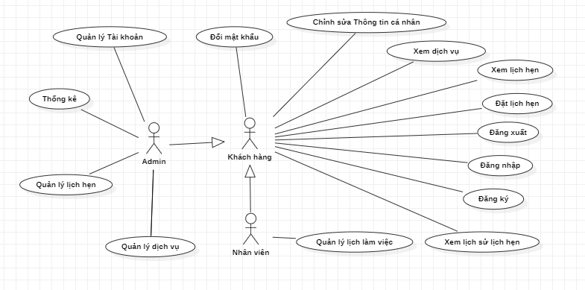

**Hình 3.2: Use case tổng quát ứng dụng quản lý khách hàng tiệm tóc.**

### **3.2.2 Đặc tả chức năng.**

#### **3.2.2.1 chức năng đăng ký**

* Biểu đồ phân rã

**Hình 3.2.2.1.1: Biểu đồ phân dã chức năng đăng ký**

* Bảng đặc tả chi tiết

|  |  |
| --- | --- |
| Tên yêu cầu | **Đăng ký tài khoản** |
| Đối tượng sử dụng | Người dùng |
| Mức độ ưu tiên | Cao |
| Điều kiện | Người dùng không có tài khoản |
| Mô tả chức năng | Cho phép người dùng đăng ký tài khoản mới |
| Luồng thực hiện | 1.Người dùng truy cập trang đăng ký tài khoản.  2.Người dùng nhập thông tin yêu cầu bao gồm địa chỉ email, và mật khẩu.  3.Người dùng chọn đăng ký tài khoản.  4.Hệ thống kiểm tra thông tin và xác nhận đăng ký thành công. |
| Kịch bản lỗi | 1.Nếu người dùng không nhập đầy đủ thông tin yêu cầu, hệ thống sẽ hiển thị thông báo lỗi.  2.Nếu thông tin email đã được đăng ký trước đó, hệ thống sẽ yêu cầu người dùng nhập lại thông tin khác. |
| Tần suất sử dụng | Một lần cho mỗi người dùng |

**Bảng 3.2.2.1: đặc tả chức năng đăng ký tài khoản.**

* Biểu đồ hoạt động

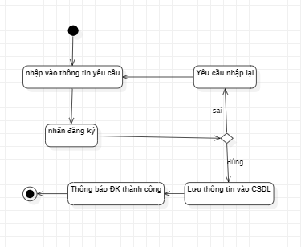

**Hình 3.2.2.1.2: Biểu đồ hoạt động chức năng đăng ký**

* Biểu đồ trình tự

**Hình 3.2.2.1.3: Biểu đồ trình tự chức năng đăng ký**

#### **3.2.2.2 Chức năng đăng nhập**

* Biểu đồ phân rã

**Hình 3.2.2.2.1: Biểu đồ phân dã chức năng đăng nhập.**

* Bảng đặc tả chi tiết

|  |  |
| --- | --- |
| Tên yêu cầu | Đăng nhập |
| Đối tượng sử dụng | Người dùng |
| Mức độ ưu tiên | Cao |
| Điều kiện | Người dùng đã đăng ký tài khoản |
| Mô tả chức năng | Cho phép người dùng đăng nhập vào hệ thống |
| Luồng thực hiện | 1. Người dùng nhập tên đăng nhập và mật khẩu  2. Người dùng chọn nút Đăng nhập  3. Hệ thống kiểm tra thông tin đăng nhập  4. Nếu thông tin đăng nhập chính xác, hệ thống cho phép người dùng truy cập vào hệ thống  5. Nếu thông tin đăng nhập không chính xác, hệ thống hiển thị thông báo lỗi và yêu cầu người dùng nhập lại |
| Kịch bản lỗi | Nếu người dùng nhập sai tên đăng nhập hoặc mật khẩu, hệ thống sẽ hiển thị thông báo lỗi và yêu cầu người dùng nhập lại thông tin đăng nhập. |
| Tần suất sử dụng | Thường xuyên |

**Bảng 3.2.2.2: đặc tả chức năng đăng ký.**

* Biểu đồ hoạt động

**Hình 3.2.2.2.2: Biểu đồ hoạt động chức năng đăng nhập.**

* Biểu đồ trình tự

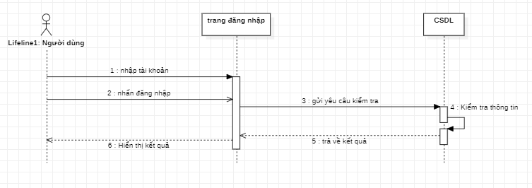 **Hình 3.2.2.2.3: Biểu đồ hoạt động chức năng đăng nhập.**

#### **3.2.2.3 Chức năng đăng xuất**

* Biểu đồ phân rã

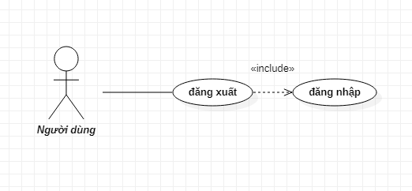

**Hình 3.2.2.3.1: Biểu đồ phân dã chức năng đăng xuất.**

* Bảng đặc tả chi tiết

|  |  |
| --- | --- |
| Tên yêu cầu | Đăng xuất |
| Đối tượng sử dụng | Người dùng (khách hàng, nhân viên, quản lý) |
| Mức ưu tiên | Thấp |
| Điều kiện tiên quyết | Người dùng đã đăng nhập thành công vào hệ thống |
| Kết quả mong đợi | Người dùng sẽ được đăng xuất khỏi hệ thống |
| Cách thực hiện | 1.Người dùng bấm vào biểu tượng đăng xuất hoặc tương tự trên giao diện hiển thị của ứng dụng  2.Hệ thống sẽ xác nhận với người dùng xem có chắc chắn muốn đăng xuất khỏi hệ thống hay không  3.Người dùng chọn "Có" để đăng xuất hoặc "Không" để hủy bỏ thao tác  4.Nếu người dùng chọn "Có", hệ thống sẽ đăng xuất người dùng khỏi hệ thống và chuyển về trang đăng nhập |
| Mô tả lỗi | Nếu trong quá trình đăng xuất xảy ra lỗi, hệ thống sẽ thông báo cho người dùng biết và đưa ra hướng dẫn giải quyết lỗi. |
| Tần suất sử dụng | Thường xuyên, tùy thuộc vào nhu cầu của người dùng để sử dụng hoặc kết thúc phiên làm việc trên ứng dụng. |

**Bảng 3.2.2.3: đặc tả chức năng đang xuất.**

* Biểu đồ hoạt động

**Hình 3.2.2.3.2: Biểu đồ hoạt động chức năng đăng xuất.**

* Biểu đồ trình tự

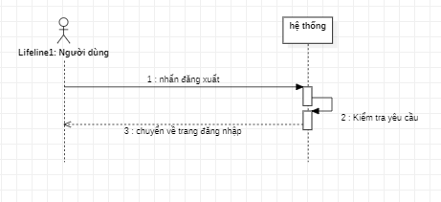

**Hình 3.2.2.2.1: Biểu đồ trình tự chức năng đăng xuất.**

#### **3.2.2.4 Chức năng đổi mật khẩu**

* Biểu đồ phân rã

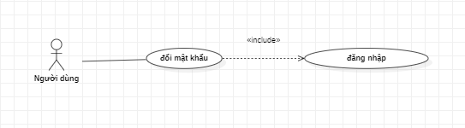

**Hình 3.2.2.4.1: Biểu đồ phân dã chức năng đổi mật khẩu.**

* Bảng đặc tả chi tiết

|  |  |
| --- | --- |
| Tên yêu cầu | Đổi mật khẩu |
| Đối tượng sử dụng | Người dùng |
| Mức ưu tiên | Cao |
| Điều kiện | Người dùng đã đăng nhập và muốn thay đổi mật khẩu |
| Kết quả mong đợi | Mật khẩu của người dùng được thay đổi thành công |
| Cách thực hiện | 1. Người dùng truy cập vào trang cá nhân của mình  2. Chọn tùy chọn "Đổi mật khẩu"  3. Nhập mật khẩu hiện tại của người dùng  4. Nhập mật khẩu mới và xác nhận lại mật khẩu mới <br> 5. Chọn tùy chọn "Lưu thay đổi"  6. Hệ thống hiển thị thông báo xác nhận thay đổi mật khẩu thành công |
| Mục nhập không hợp lệ | 1. Hệ thống hiển thị thông báo lỗi khi mật khẩu hiện tại không đúng  2. Hệ thống hiển thị thông báo lỗi khi mật khẩu mới và xác nhận lại mật khẩu mới không khớp nhau |
| Tần suất sử dụng | Thường xuyên khi người dùng muốn thay đổi mật khẩu |

**Bảng 3.2.2.4: đặc tả chức năng đổi mật khẩu.**

* Biểu đồ hoạt động

**Hình 3.2.2.4.2: Biểu đồ hoạt động chức năng đổi mật khẩu.**

* Biểu đồ trình tự

**Hình 3.2.2.4.1: Biểu đồ hoạt động chức năng đổi mật khẩu.**

#### **3.2.2.5 Chức năng đặt lịch hẹn**

* Biểu đồ phân rã

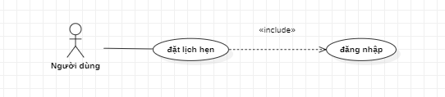

**Hình 3.2.2.5.1: Biểu đồ phân dã chức năng đặt lịch hẹn.**

* Bảng đặc tả chi tiết

|  |  |
| --- | --- |
| Tên yêu cầu | Đặt lịch hẹn |
| Đối tượng sử dụng | Khách hàng |
| Mức ưu tiên | Cao |
| Điều kiện | - Khách hàng đã đăng nhập vào hệ thống  - Hệ thống đã cập nhật đầy đủ thông tin về nhân viên và dịch vụ |
| Kịch bản chính | 1. Khách hàng truy cập vào trang đặt lịch hẹn.  2. Khách hàng chọn nhân viên muốn đặt lịch hẹn.  3. Khách hàng chọn dịch vụ muốn sử dụng.  4. Khách hàng chọn ngày và ca làm việc phù hợp.  5. Khách hàng xác nhận thông tin lịch hẹn.  6. Hệ thống xác nhận thông tin lịch hẹn và lưu vào cơ sở dữ liệu.  7. Hệ thống thông báo cho khách hàng về lịch hẹn đã đặt thành công. |
| Kịch bản thay thế |  |
| Tần suất sử dụng | Thường xuyên |

**Bảng 3.2.2.5: đặc tả chức năng đặt lịch hẹn.**

* Biểu đồ hoạt động

**Hình 3.2.2.5.2: Biểu đồ hoạt động chức năng đặt lịch hẹn.**

* Biểu đồ trình tự

**Hình 3.2.2.5.3: Biểu đồ hoạt động chức năng đặt lịch hẹn.**

#### **3.2.2.6 Chức năng xem lịch hẹn/lịch sử lịch hẹn**

* Biểu đồ phân rã

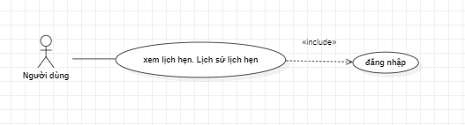

**Hình 3.2.2.6.1: Biểu đồ phân dã chức năng xem lịch hẹn/lịch sử lịch hẹn.**

* Bảng đặc tả chi tiết

|  |  |
| --- | --- |
| Mục đích | Xem lịch hẹn đã đặt/lịch hẹn |
| Đối tượng sử dụng | Người dùng |
| Mức độ ưu tiên | Cao |
| Điều kiện tiên quyết | Đăng nhập vào tài khoản. |
| Luồng sự kiện chính | 1. Khách hàng hoặc nhân viên truy cập vào trang "Lịch hẹn".  2. Hệ thống hiển thị lịch hẹn đã đặt, bao gồm các thông tin như ngày giờ, loại dịch vụ, tên khách hàng và trạng thái của lịch hẹn. |
| Luồng sự kiện thay thế | Không có |
| Luồng sự kiện ngoại lệ |  |
| Tần suất sử dụng | Thường xuyên, mỗi khi khách hàng hoặc nhân viên muốn xem thông tin về các lịch hẹn đã đặt. |

**Bảng 3.2.2.6: đặc tả chức năng xem lịch hẹn/lịch sử lịch hẹn.**

* Biểu đồ hoạt động

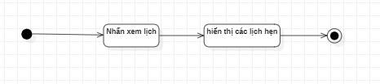

**Hình 3.2.2.6.2: Biểu đồ hoạt động chức năng xem lịch hẹn/lịch sử lịch hẹn.**

* Biểu đồ trình tự

**Hình 3.2.2.6.3: Biểu đồ trình tự chức năng xem lịch hẹn/lịch sử lịch hẹn.**

#### **3.2.2.7 Chức năng xem dịch vụ**

* Biểu đồ phân rã

**Hình 3.2.2.7.1: Biểu đồ phân dã chức năng xem dịch vụ.**

* Bảng đặc tả chi tiết

|  |  |
| --- | --- |
| Tên chức năng | Xem dịch vụ |
| Đối tượng sử dụng | Khách hàng |
| Mức độ ưu tiên | Trung bình |
| Điều kiện | Khách hàng đã đăng nhập vào ứng dụng |
| Nội dung | Hiển thị danh sách các dịch vụ được cung cấp bởi tiệm tóc |
| Cách thực hiện | 1. Khách hàng mở ứng dụng và đăng nhập vào tài khoản của mình.  2. Tại màn hình chính, Hệ thống hiển thị danh sách các dịch vụ cung cấp bởi tiệm tóc.  3. Khách hàng có thể xem thông tin chi tiết về từng dịch vụ. |
| Kết quả | Khách hàng có thể xem được danh sách các dịch vụ và thông tin chi tiết của từng dịch vụ. |
| Mục tiêu | Giúp khách hàng dễ dàng tìm kiếm và chọn lựa các dịch vụ mà tiệm tóc cung cấp. |

**Bảng 3.2.2.7: đặc tả chức năng xem dịch vụ.**

* Biểu đồ hoạt động, Biểu đồ trình tự: tương tự với chức năng xem lịch hẹn

#### **3.2.2.8 Chức năng chỉnh sửa thông tin cá nhân**

* Biểu đồ phân rã

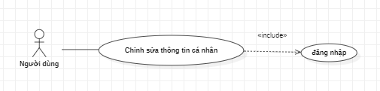

**Hình 3.2.2.8.1: Biểu đồ phân dã chức năng chỉnh sửa thông tin cá nhân.**

* Bảng đặc tả chi tiết

|  |  |
| --- | --- |
| Tên yêu cầu | Chỉnh sửa thông tin cá nhân |
| Đối tượng sử dụng | Người dùng |
| Mức ưu tiên | Trung bình |
| Điều kiện | Khách hàng đã đăng nhập |
| Nội dung | Cho phép khách hàng chỉnh sửa các thông tin cá nhân của mình |
| Cách thực hiện | 1. Khách hàng truy cập vào trang chỉnh sửa thông tin cá nhân.  2. Hệ thống hiển thị thông tin cá nhân hiện tại của khách hàng.  3. Khách hàng chỉnh sửa các thông tin muốn thay đổi.  4. Khách hàng lưu lại các thay đổi.  5. Hệ thống xác nhận thông tin đã được cập nhật thành công |
| Mục nhập không hợp lệ | 1. Hệ thống thông báo lỗi. 2. Khách hàng chỉnh sửa lại thông tin không hợp lệ |
|  |  |
| Tần suất sử dụng | Thường xuyên |

**Bảng 3.2.2.8: đặc tả chức năng chỉnh sửa thông tin cá nhân.**

* Biểu đồ hoạt động

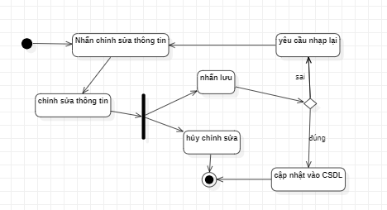

**Hình 3.2.2.8.2: Biểu đồ hoạt động chức năng chỉnh sửa thông tin cá nhân.**

* Biểu đồ trình tự

**Hình 3.2.2.8.3: Biểu đồ trình tự chức năng chỉnh sửa thông tin cá nhân.**

#### **3.2.2.9 Chức năng quản lý tài khoản**

* Biểu đồ phân rã

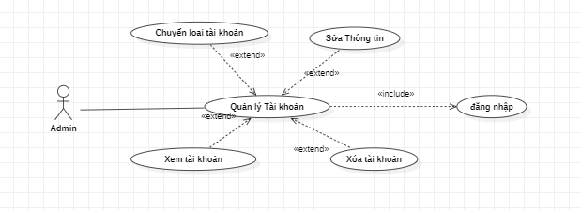

**Hình 3.2.2.9.1: Biểu đồ phân dã chức năng quản lý tài khoản.**

* Bảng đặc tả chi tiết

|  |  |
| --- | --- |
| Tên chức năng | Quản lý tài khoản |
| Đối tượng sử dụng | Nhân viên quản lý tài khoản |
| Mức độ ưu tiên | Cao |
| Điều kiện | Đã đăng nhập và có quyền quản lý tài khoản |
| Mô tả chức năng | Chức năng này cho phép quản lý viên thực hiện các thao tác quản lý tài khoản của khách hàng, nhân viên và quản lý viên |
| Các bước thực hiện | 1. Mở trang quản lý tài khoản. 2. Chọn chức năng chuyển loài khoản, sửa thông tin, xóa tài khoản. 3. Chọn tài khoản 4. Thực hiện các thao tác quản lý. |
| Trường hợp ngoại lệ | Nếu tài khoản không tồn tại hoặc không có quyền quản lý tài khoản, hệ thống sẽ thông báo lỗi. |
| Tần suất sử dụng | Thường xuyên, tùy thuộc vào nhu cầu quản lý tài khoản của khách hàng và nhân viên. |

**Bảng 3.2.2.9: Đặc tả chức năng quản lý tài khoản.**

* Biểu đồ hoạt động

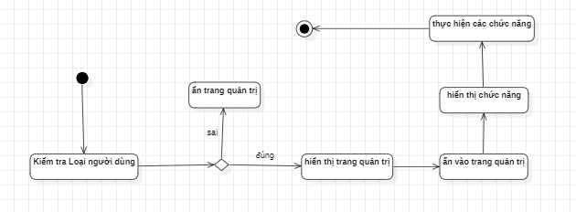

**Hình 3.2.2.9.2: Biểu đồ hoạt động chức năng quản lý tài khoản.**

* Biểu đồ trình tự

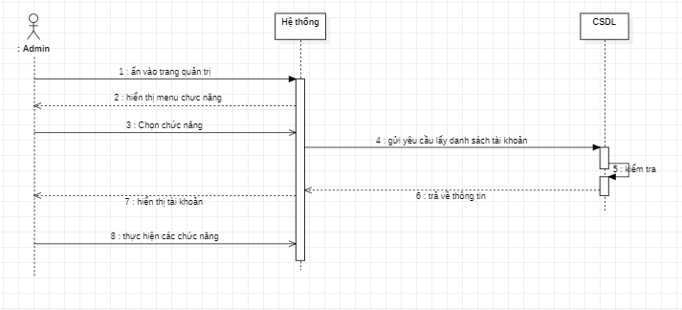

**Hình 3.2.2.9.1: Biểu đồ trình tự chức năng quản lý tài khoản.**

#### **3.2.2.10 Chức năng chuyển loại tài khoản.**

* Biểu đồ phân rã

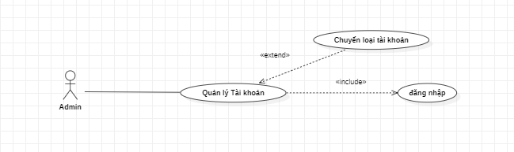

**Hình 3.2.2.10.1: Biểu đồ phân dã chức năng thay đổi loại tài khoản.**

* Bảng đặc tả chi tiết

|  |  |
| --- | --- |
| Tên yêu cầu | Thay đổi loại tài khoản |
| Đối tượng sử dụng | Admin |
| Mức ưu tiên | Cao |
| Điều kiện | Thông tin người dùng được tạo trên hệ thống |
| Nội dung | Trường hợp sử dụng này được sử dụng để cập nhật loại tài khoản |
| Cách xử lý | 1. Admin vào trang quản trị, chọn quản lý tài quản, chọn chuyển loại tài khoản.  2. Admin chọn nhân người dùng.  3. Admin chọn tùy chọn thay đổi trạng thái và chọn "Quản trị, nhân viên, thành viên" từ danh sách các trạng thái có sẵn.  4. Hệ thống xác nhận thay đổi trạng thái. |
| Trường hợp ngoại lệ | Nếu thông tin nhập vào không hợp lệ hoặc bị thiếu, hệ thống sẽ hiển thị thông báo lỗi. |
| Tần suất sử dụng | Một số lần khi có ứng viên đủ điều kiện để trở thành nhân viên. |

**Bảng 3.2.2.10: Đặc tả chức năng thay đổi loại tài khoản.**

* Biểu đồ hoạt động

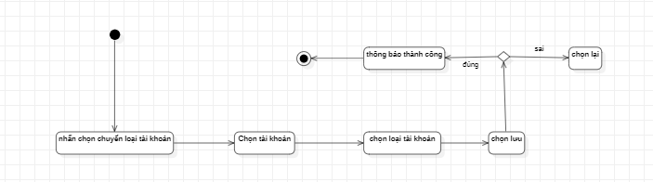

**Hình 3.2.2.10.2: Biểu đồ hoạt động chức năng thay đổi loại tài khoản.**

* Biểu đồ trình tự

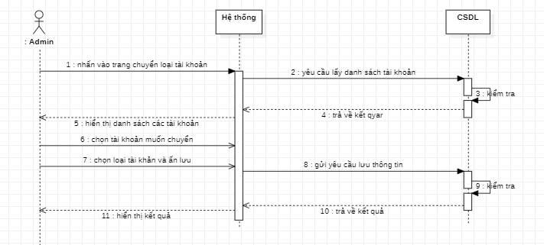

**Hình 3.2.2.10.1: Biểu đồ trình tự chức năng thay đổi loại tài khoản.**

#### **3.2.2.11 Chức năng xem tất cả tài khoản đã có trên hệ thống.**

* Biểu đồ phân rã

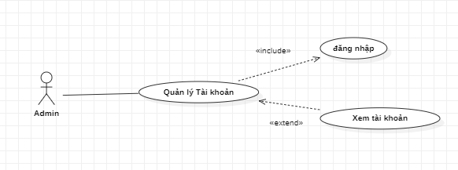

**Hình 3.2.2.11.1: Biểu đồ phân dã chức năng xem danh sách tài khoản.**

* Bảng đặc tả chi tiết

|  |  |  |
| --- | --- | --- |
| Tên chức năng | Xem danh sách tất cả các tài khoản | |
| Đối tượng sử dụng | Admin | |
| Mức độ ưu tiên | Trung bình | |
| Điều kiện | Admin đã đăng nhập vào ứng dụng và có quyền truy cập trang. | |
| Nội dung | Chức năng này cho phép người dùng xem danh sách tất cả các tài khoản trong hệ thống. Danh sách này sẽ bao gồm tên người dùng, địa chỉ email… | |
| Cách thực hiện | 1. Mở ứng dụng.  2. Nhấn vào trang quản lý ở thanh điều hướng.  3.Chọn “Quản lý tài khoản”.  4. Chọn xem danh sách tài khoản.  5. Danh sách tất cả các tài khoản sẽ hiển thị trên màn hình | |
| Kết quả | Admin có thể xem danh sách tất cả các tài khoản trong hệ thống, bao gồm tên người dùng, địa chỉ email,… | |
|  | |

**Bảng 3.2.2.11: Đặc tả chức năng xem danh sách tài khoản.**

* Biểu đồ hoạt động

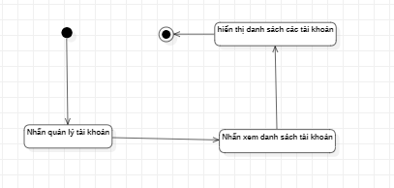

**Hình 3.2.2.11.2: Biểu đồ hoạt động chức năng xem danh sách tài khoản.**

* Biểu đồ trình tự

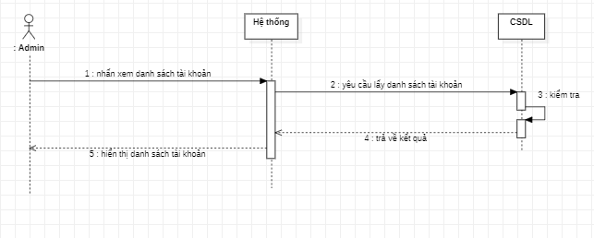

**Hình 3.2.2.11.3: Biểu đồ trình tự chức năng xem danh sách tài khoản.**

#### **3.2.2.12 Chức năng Sửa thông tin tài khoản (Admin).**

* Biểu đồ phân rã

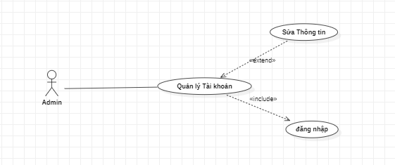

**Hình 3.2.2.12.1: Biểu đồ phân dã chức năng sửa thông tài khoản cho Admin.**

* Bảng đặc tả chi tiết

|  |  |
| --- | --- |
| Tên yêu cầu | Sửa thông tin tài khoản |
| Đối tượng sử dụng | Admin |
| Mức ưu tiên | Trung bình |
| Điều kiện | Tài khoản đã được tạo trong hệ thống |
| Nội dung | Thay đổi thông tin của tài khoản người dùng trong hệ thống |
| Cách xử lý | 1. Admin đăng nhập vào trang quản lý ứng dụng. 2. Chọn "Quản lý tài khoản". 3. Chọn "Sửa thông tin". 4. Chọn tài khoản cần sửa thông tin.   5. Hệ thống hiển thị các trường thông tin có thể sửa đổi.  4. Admin thay đổi thông tin muốn sửa và nhấn nút "Lưu".  5. Hệ thống xác nhận thông tin mới và cập nhật thông tin trong hệ thống. |
| Trường hợp ngoại lệ: | Nếu thông tin mới không hợp lệ hoặc không đầy đủ, hệ thống sẽ hiển thị thông báo lỗi và yêu cầu khách hàng nhập lại. |
| Tần suất sử dụng | Thường xuyên, khi muốn cập nhật thông tin của người dùng trong hệ thống. |

**Bảng 3.2.2.11: Đặc tả năng sửa thông tài khoản cho Admin.**

* Biểu đồ hoạt động

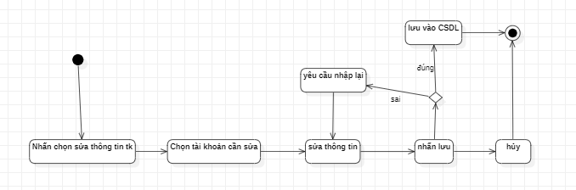

**Hình 3.2.2.12.2: Biểu hoạt động chức năng sửa thông tài khoản cho Admin.**

* Biểu đồ trình tự

**Hình 3.2.2.12.1: Biểu đồ trình tự chức năng sửa thông tài khoản cho Admin.**

#### **3.2.2.13 Chức năng xóa tài khoản.**

* Biểu đồ phân rã

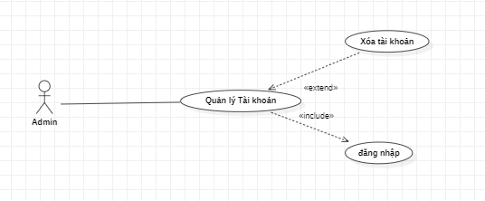

**Hình 3.2.2.13.1: Biểu đồ phân dã chức năng xóa tài khoản cho Admin.**

* Bảng đặc tả chi tiết

|  |  |
| --- | --- |
| Tên yêu cầu | Xóa tài khoản |
| Đối tượng sử dụng | Admin |
| Mức ưu tiên | Cao |
| Điều kiện | Tài khoản cần xóa đã được tạo trong hệ thống |
| Nội dung | Thao tác xóa tài khoản khỏi hệ thống |
| Cách xử lý | 1. Admin đăng nhập vào trang quản trị của ứng dụng 2. Chọn quản lý tài khoản. 3. Chọn xóa tài khoản   4. Chọn tài khoản muốn xóa và xác nhận thao tác xóa.  5. Hệ thống xóa tài khoản khỏi hệ thống và hiển thị thông báo xóa thành công. |
| Trường hợp ngoại lệ: | Nếu tài khoản cần xóa đang có liên kết với dữ liệu khác trong hệ thống (ví dụ như thông tin đặt lịch hẹn hoặc lịch sử giao dịch), hệ thống sẽ yêu cầu Admin xác nhận thao tác xóa và cung cấp thông tin về hậu quả của việc xóa tài khoản này. |
| Tần suất sử dụng | Không thường xuyên, chỉ khi cần thiết để xóa tài khoản không còn sử dụng hoặc không hợp lệ trong hệ thống. |

**Bảng 3.2.2.13: Đặc tả chức năng xóa tài khoản cho Admin.**

* Biểu đồ hoạt động

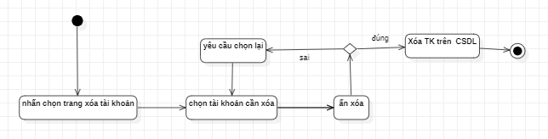

**Hình 3.2.2.13.2: Biểu đồ hoạt động chức năng xóa tài khoản cho Admin.**

* Biểu đồ trình tự

**Hình 3.2.2.13.3: Biểu đồ trình tự chức năng xóa tài khoản cho Admin.**

#### **3.2.2.14 Chức năng quản lý dịch vụ.**

* Biểu đồ phân rã

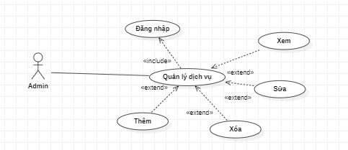

**Hình 3.2.2.14.1: Biểu đồ phân dã chức năng quản lý dịch vụ.**

* Bảng đặc tả chi tiết

|  |  |
| --- | --- |
| Tên chức năng | Quản lý dịch vụ |
| Đối tượng sử dụng | admin |
| Mức độ ưu tiên | Cao |
| Điều kiện | Đã đăng nhập và có quyền quản lý tài khoản |
| Mô tả chức năng | Chức năng này cho phép quản lý viên thực hiện các thao tác quản lý dịch vụ của của hàng |
| Các bước thực hiện | 1. Mở trang quản lý dịch vụ. 2. Chọn chức năng thêm, xem, sửa và xóa dịch vụ. |
| Trường hợp ngoại lệ | Nếu dịch vụ không tồn tại hoặc không có quyền quản lý dịch vụ, hệ thống sẽ thông báo lỗi. |
| Tần suất sử dụng | Khi cần thêm chỉnh sửa xóa dịch vụ. |

**Bảng 3.2.2.14: Đặc tả chức năng quản lý dịch vụ.**

* Biểu đồ hoạt động, biểu đồ trình tự tương tự quản lý tài khoản

#### **3.2.2.15 Chức năng thêm dịch vụ.**

* Biểu đồ phân rã

**Hình 3.2.2.15.1: Biểu đồ phân dã chức năng thêm dịch vụ.**

* Bảng đặc tả chi tiết

|  |  |
| --- | --- |
| Tên yêu cầu | Thêm dịch vụ |
| Đối tượng sử dụng | Admin |
| Mức ưu tiên | Cao |
| Điều kiện | Người dùng đã đăng nhập vào hệ thống quản lý dịch vụ và có quyền truy cập để thêm dịch vụ |
| Nội dung | Chức năng này cho phép Admin thêm một dịch vụ mới vào hệ thống quản lý dịch vụ |
| Cách thực hiện | 1. Người dùng truy cập vào trang quản lý dịch vụ của hệ thống.  2. Người dùng chọn tùy chọn "Thêm dịch vụ".  3. Hệ thống hiển thị mẫu biểu để người dùng nhập thông tin về dịch vụ mới.  4. Người dùng nhập thông tin về tên dịch vụ, giá cả và mô tả dịch vụ, hình ảnh.  5. Người dùng nhấn nút "Thêm" để lưu dịch vụ mới vào hệ thống quản lý dịch vụ.  6. Hệ thống hiển thị thông báo thêm dịch vụ thành công cho người dùng. |
| Mục nhập không hợp lệ | 1. Nếu tên dịch vụ đã tồn tại trong hệ thống, hệ thống sẽ hiển thị thông báo lỗi tên dịch vụ đã được sử dụng.  2. Nếu người dùng không nhập đầy đủ thông tin cần thiết, hệ thống sẽ hiển thị thông báo lỗi về nhập liệu thiếu hoặc không hợp lệ.  3. Nếu người dùng không có quyền truy cập để thêm dịch vụ, hệ thống sẽ hiển thị thông báo lỗi không đủ quyền truy cập. |
| Tần suất sử dụng | Tùy thuộc vào nhu cầu thêm mới các dịch vụ vào hệ thống quản lý dịch vụ. |

**Bảng 3.2.2.15: Đặc tả chức năng thêm dịch vụ.**

#### **3.2.2.16 Chức năng sửa thông tin dịch vụ.**

* Biểu đồ phân rã

**Hình 3.2.2.16.1: Biểu đồ phân dã chức năng sửa dịch vụ.**

* Bảng đặc tả chi tiết

|  |  |
| --- | --- |
| Tên yêu cầu | Sửa thông tin dịch vụ |
| Đối tượng sử dụng | Admin |
| Mức ưu tiên | Cao |
| Điều kiện | Người dùng đã đăng nhập vào hệ thống quản lý dịch vụ và có quyền truy cập để sửa thông tin dịch vụ |
| Nội dung | Chức năng này cho phép Admin sửa thông tin của một dịch vụ từ hệ thống quản lý dịch vụ |
| Cách thực hiện | 1. Người dùng truy cập vào trang quản lý dịch vụ của hệ thống.  2. Người dùng tìm kiếm dịch vụ cần sửa  3. Người dùng chọn dịch vụ cần sửa.  4. Hệ thống hiển thị thông tin chi tiết về dịch vụ cần sửa.  5. Người dùng chọn tùy chọn Sửa.  6. Hệ thống hiển thị cửa sổ để nhập thông tin mới cho dịch vụ cần sửa.  7. Người dùng nhập thông tin mới cho dịch vụ.  8. Hệ thống xác nhận thông tin nhập vào.  9. Hệ thống lưu thông tin đã sửa và cập nhật vào hệ thống quản lý dịch vụ.  10. Hệ thống hiển thị thông báo sửa dịch vụ thành công cho người dùng. |
| Mục nhập không hợp lệ | 1. Nếu dịch vụ không tồn tại trong hệ thống, hệ thống hiển thị thông báo lỗi không tìm thấy dịch vụ.  2. Nếu người dùng không có quyền truy cập để sửa thông tin dịch vụ, hệ thống sẽ hiển thị thông báo lỗi không đủ quyền truy cập. |
| Tần suất sử dụng | Tùy thuộc vào nhu cầu cập nhật thông tin các dịch vụ trong hệ thống quản lý dịch vụ. |

**Bảng 3.2.2.16: Đặc tả chức năng sửa dịch vụ.**

* Biểu đồ hoạt động, biểu đồ trình tự tương tự sửa thông tin tài khoản

#### **3.2.2.17 Chức năng xem dịch vụ.**

* Biểu đồ phân rã

**Hình 3.2.2.17.1: Biểu đồ phân dã chức năng xem dịch vụ.**

* Bảng đặc tả chi tiết

|  |  |
| --- | --- |
| Tên chức năng | Xem danh sách dịch vụ |
| Đối tượng sử dụng | Admin |
| Mức độ ưu tiên | Trung bình |
| Điều kiện | Admin đã đăng nhập vào ứng dụng |
| Nội dung | Hiển thị danh sách các dịch vụ |
| Cách thực hiện | 1. Vào trang quản trị. 2. Chọn quản lý dịch vụ 3. Chọn xem các dịch vụ hiện có |
| Kết quả | có thể xem được danh sách các dịch vụ và thông tin chi tiết của từng dịch vụ. |
| Mục tiêu | dễ dàng tìm kiếm và xem các dịch vụ. |

**Bảng 3.2.2.17: Đặc tả chức năng sửa dịch vụ.**

* Biểu đồ hoạt động, biểu đồ trình tự tương tự xem tài khoản đã đăng ký.

#### **3.2.2.18 Chức năng xóa dịch vụ.**

* Biểu đồ phân rã

**Hình 3.2.2.18.1: Biểu đồ phân dã chức năng xóa dịch vụ.**

* Bảng đặc tả chi tiết

|  |  |
| --- | --- |
| Tên yêu cầu | Xóa dịch vụ |
| Đối tượng sử dụng | Admin |
| Mức ưu tiên | Cao |
| Điều kiện | Người dùng đã đăng nhập vào hệ thống quản lý dịch vụ và có quyền truy cập để xóa dịch vụ |
| Nội dung | Chức năng này cho phép Admin xóa một dịch vụ không còn sử dụng từ hệ thống quản lý dịch vụ |
| Cách thực hiện | 1. Người dùng truy cập vào trang quản lý dịch vụ của hệ thống  2. Người dùng chọn dịch vụ cần xóa.  3. Người dùng chọn tùy chọn Xóa.  4. Người dùng xác nhận việc xóa dịch vụ.  5. Hệ thống xóa dịch vụ khỏi hệ thống quản lý dịch vụ.  6. Hệ thống hiển thị thông báo xóa dịch vụ thành công/ |
| Mục nhập không hợp lệ | 1. Nếu người dùng không có quyền truy cập để xóa dịch vụ, hệ thống sẽ hiển thị thông báo lỗi không đủ quyền truy cập. |
| Tần suất sử dụng | Tùy thuộc vào nhu cầu cập nhật và xóa các dịch vụ không còn sử dụng từ hệ thống quản lý dịch vụ. |

**Bảng 3.2.2.18: Đặc tả chức năng xóa dịch vụ.**

* Biểu đồ hoạt động, biểu đồ trình tự tương tự xóa tài khoản người dùng

#### **3.2.2.19 Chức năng quản lý lịch hẹn.**

* Biểu đồ phân rã

**Hình 3.2.2.19.1: Biểu đồ phân dã chức năng quản lý lịch hẹn.**

* Bảng đặc tả chi tiết

|  |  |
| --- | --- |
| Tên yêu cầu | Quản lý lịch hẹn |
| Đối tượng sử dụng | Admin |
| Mức ưu tiên | Cao |
| Điều kiện | Người dùng đã đăng nhập vào hệ thống quản lý lịch hẹn và có quyền truy cập để quản lý lịch hẹn |
| Nội dung | Chức năng này cho phép Admin quản lý lịch hẹn của khách hàng và nhân viên trong hệ thống |
| Cách thực hiện | 1. Người dùng truy cập vào trang quản lý lịch hẹn của hệ thống.  2. Admin chọn xem lịch hẹn.  3. Hệ thống hiển thị danh sách các lịch hẹn của khách hàng hoặc nhân viên.  4. Admin có thể xem chi tiết lịch hẹn bao gồm ngày, giờ, loại dịch vụ, thông tin khách hàng và nhân viên thực hiện  5. Admin có thể xóa lịch hẹn. |
| Mục nhập không hợp lệ | 1. Nếu không tìm thấy khách hàng hoặc nhân viên trong hệ thống, hệ thống hiển thị thông báo lỗi không tìm thấy.  2. Nếu không có quyền truy cập để xem hoặc quản lý lịch hẹn, hệ thống sẽ hiển thị thông báo lỗi không đủ quyền truy cập. |
| Tần suất sử dụng | Tùy thuộc vào nhu cầu quản lý lịch hẹn của khách hàng và nhân viên trong hệ thống. |

**Bảng 3.2.2.19:Đặc tả chức năng quản lý lịch hẹn.**

* Biểu đồ hoạt động, biểu đồ trình tự tương tự quản lý tài khoản

#### **3.2.2.20 Chức năng sửa giờ đóng/mở cửa.**

* Biểu đồ phân rã

**Hình 3.2.2.20.1: Biểu đồ phân dã chức năng sửa giờ đóng/mở của.**

* Bảng đặc tả chi tiết

|  |  |
| --- | --- |
| Tên yêu cầu | Sửa giờ đóng/mở |
| Đối tượng sử dụng | Admin |
| Mức ưu tiên | Trung bình |
| Điều kiện | đăng nhập vào hệ thống |
| Nội dung | Cho phép quản lý tiệm tóc sửa đổi giờ đóng/mở của tiệm tóc trong hệ thống |
| Cách xử lý | 1. quản lý tiệm tóc truy cập vào màn hình sửa giờ đóng/mở của tiệm tóc.  2. Nhân viên quản lý tiệm tóc sửa đổi giờ đóng/mở của tiệm tóc.  3. Hệ thống xác nhận mục nhập.  4. Hệ thống cập nhật giờ đóng/mở mới của tiệm tóc. |
| Mục nhập không hợp lệ | 1. Nếu giờ đóng/mở mới không hợp lệ (ví dụ như giờ đóng sau giờ mở), hệ thống sẽ hiển thị thông báo lỗi và yêu cầu nhân viên quản lý tiệm tóc sửa đổi lại. |
| Tần suất sử dụng | Thường xuyên, khi tiệm tóc có thay đổi về giờ đóng/mở hoặc cần điều chỉnh về thời gian hoạt động. |

**Bảng 3.2.2.20: Đặc tả chức năng sửa giờ đóng/mở của.**

* Biểu đồ hoạt động

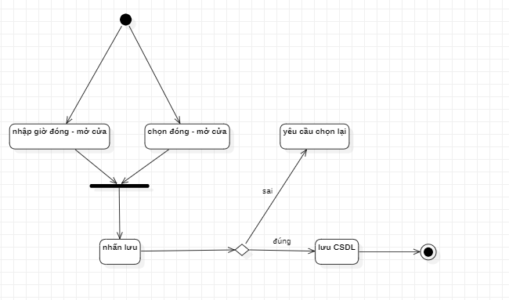

**Hình 3.2.2.20.2: Biểu đồ hoạt động chức năng sửa giờ đóng/mở của.**

* Biểu đồ trình tự

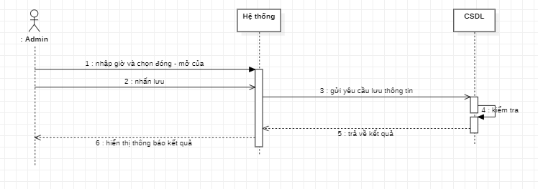

**Hình 3.2.2.20.3: Biểu đồ trình tự chức năng sửa giờ đóng/mở của.**

#### **3.2.2.21 Chức năng xem tất cả lịch hẹn.**

* Biểu đồ phân rã

**Hình 3.2.2.21.1: Biểu đồ phân dã chức năng xem lịch hẹn.**

* Bảng đặc tả chi tiết

|  |  |
| --- | --- |
| Tên yêu cầu | Xem tất cả lịch hẹn |
| Đối tượng sử dụng | nhân viên |
| Mức ưu tiên | Cao |
| Điều kiện | quản lý tiệm tóc đã đăng nhập vào hệ thống |
| Nội dung | Cho phép nhân viên quản lý tiệm tóc xem lịch hiện có của tiệm tóc trong hệ thống |
| Cách xử lý | 1. Nhân viên quản lý tiệm tóc truy cập vào màn hình xem lịch hiện có của tiệm tóc.  2. Hệ thống hiển thị lịch hiện có của tiệm tóc, bao gồm các cuộc hẹn đã được đặt trước và thông tin chi tiết của từng cuộc hẹn. |
| Mục nhập không hợp lệ | Không áp dụng |
| Tần suất sử dụng | Thường xuyên, để nhân viên quản lý tiệm tóc có thể quản lý được các cuộc hẹn đặt trước trong tiệm tóc. |

**Bảng 3.2.2.21: Đặc tả chức năng xem lịch hẹn.**

* Biểu đồ hoạt động, biểu đồ trình tự tuong tự chức năng xem tất cả các tài khoản.

#### **3.2.2.22 Chức năng xóa lịch hẹn.**

* Biểu đồ phân rã

**Hình 3.2.2.22.1: Biểu đồ phân dã chức năng xóa lịch hẹn.**

* Bảng đặc tả chi tiết

|  |  |
| --- | --- |
| Tên yêu cầu | Xóa lịch hẹn |
| Đối tượng sử dụng | Admin |
| Mức ưu tiên | Cao |
| Điều kiện | Người quản trị hệ thống đã đăng nhập vào hệ thống và có quyền truy cập vào chức năng này |
| Nội dung | Cho phép người quản trị hệ thống xóa lịch hẹn của khách hàng |
| Cách xử lý | 1. Người quản trị hệ thống truy cập vào danh sách lịch hẹn của khách hàng cần xóa.  2. Hệ thống hiển thị danh sách các lịch hẹn hiện có, bao gồm các thông tin chi tiết của từng lịch hẹn  3. Người quản trị hệ thống chọn lịch hẹn cần xóa và chọn tùy chọn "Xóa".  4. Hệ thống yêu cầu người quản trị hệ thống xác nhận việc xóa lịch hẹn.  5. Người quản trị hệ thống xác nhận việc xóa lịch hẹn.  6. Hệ thống xóa lịch hẹn khỏi hệ thống và cập nhật lại danh sách lịch hẹn của khách hàng. |
| Mục nhập không hợp lệ | Nếu người quản trị hệ thống không chọn lịch hẹn cần xóa hoặc không xác nhận việc xóa lịch hẹn, hệ thống sẽ hiển thị thông báo lỗi và yêu cầu người dùng thực hiện lại. |
| Tần suất sử dụng | Thỉnh thoảng, khi cần thiết xóa lịch hẹn của khách hàng trong trường hợp lịch hẹn bị trùng hoặc bị hủy. |

**Bảng 3.2.2.22: Đặc tả chức năng xóa lịch hẹn.**

* Biểu đồ hoạt động

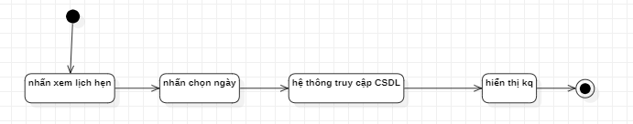

**Hình 3.2.2.22.2: Biểu đồ hoạt động chức năng xóa lịch hẹn.**

* Biểu đồ trình tự

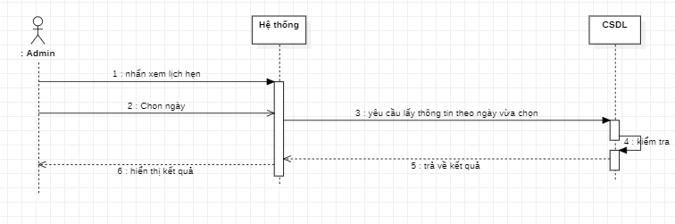

**Hình 3.2.2.22.1: Biểu đồ trình tự chức năng xóa lịch hẹn.**

#### **3.2.2.23 Chức năng thống kê.**

* Biểu đồ phân rã

**Hình 3.2.2.23.1: Biểu đồ phân dã chức năng xóa lịch hẹn.**

* Bảng đặc tả chi tiết

|  |  |
| --- | --- |
| Tên yêu cầu | Thống kê |
| Đối tượng sử dụng | Admin |
| Mức ưu tiên | Cao |
| Điều kiện | Người dùng đã đăng nhập vào hệ thống quản lý và có quyền truy cập để thực hiện chức năng thống kê |
| Nội dung | Chức năng này cho phép Admin xem tổng quan các số liệu thống kê về doanh thu, số lượng khách hàng, số lần sử dụng dịch vụ,... |
| Cách thực hiện | 1. Người dùng truy cập vào trang quản lý của hệ thống  2. Người dùng chọn tùy chọn Thống kê  3. Hệ thống hiển thị giao diện thống kê |
| Mục nhập không hợp lệ | Nếu người dùng không có quyền truy cập để thực hiện chức năng thống kê, hệ thống sẽ hiển thị thông báo lỗi không đủ quyền truy cập. |
| Tần suất sử dụng | Tùy thuộc vào nhu cầu thực hiện thống kê các số liệu trong quá trình quản lý. |

**Bảng 3.2.2.23: Đặc tả chức năng xóa lịch hẹn.**

* Biểu đồ trình tự

**Hình 3.2.2.23.1: Biểu đồ trình tự chức năng xóa lịch hẹn.**

### **3.2.3 Biểu đồ lớp.**

**Hình 3.2.3: Biểu đồ lớp**

# **DEMO CHƯƠNG CHÌNH**

1. Giao diện trang chủ hiển thị các dịch vụ của của hàng, mà menu, trang quản trị cho tài khoản Admin,…

**Hình 4: Giao diện trang chủ.**

1. Giao diện chức năng đặt lịch hẹn của khách hàng,…

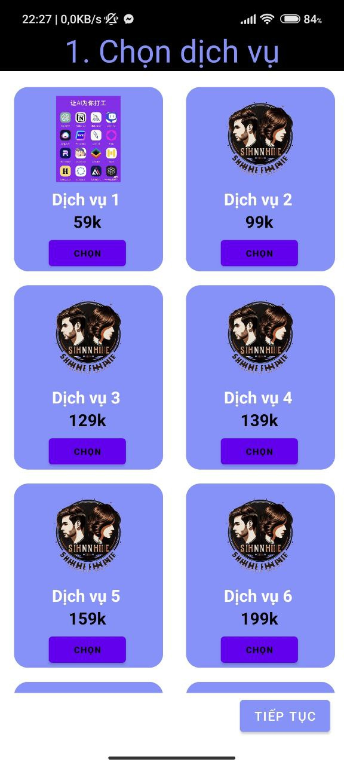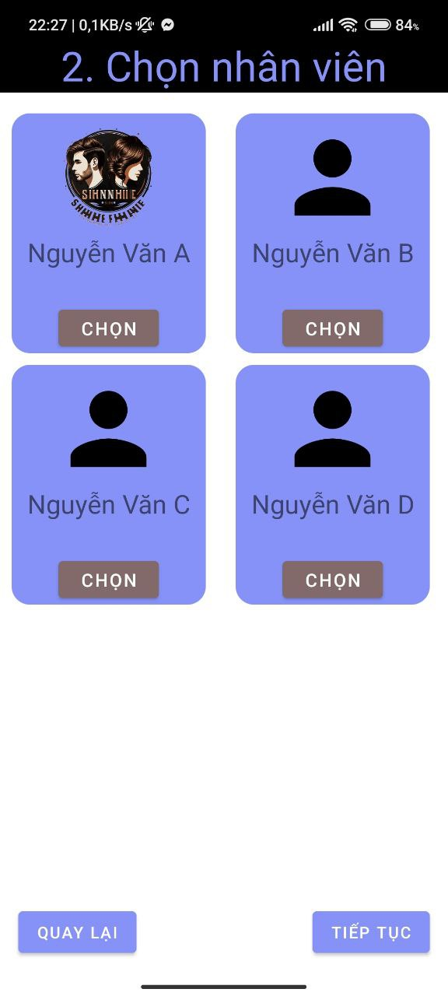

**Hình: Hiển thị thứ tự đặt lịch của ứng dụng.**

1. Trang giao diện tài khoản cá nhân như: sửa thông tin cá nhân, xem các thông tin cá nhân, đổi mật khẩu, đăng xuất,…

**Hình 5: Giao diện tài khoản của người dùng.**

# **KẾT LUẬN**

**Kết quả đạt được.**

Xây dựng được ứng dụng quản lý khách hàng tiệm tóc để giới thiệu dịch vụ, quản lý khách hàng và đặt lịch hẹn.

Ứng dụng có sự quản lý dịch vụ, quản lý tài khoản, quản lý đặt lịch hẹn, thêm, sửa và xóa dịch vụ, tài khoản, lịch hẹn, thống kê.

**Hạn chế:**

Cơ chế bảo mật còn thấp.

Dịch vụ mẫu mã chưa đa dạng,chi tiết.

Đặt lịch còn nhiều hiển thị thời gian cũ đã qua.

Giao diện quản trị đơn giản.

Ứng dụng hưa hoàn thiện hoàn toàn.

**Hướng phát triển:**

Nhiều tính năng (đánh giá nhân viên và dịch vụ, chức năng tìm kiếm, thanh toán,…) và giao diện thân thiện hơn và dễ sửa dụng hơn cho người dùng.

Hiển thị dịch theo từng loại, kiểu, mẫu mã...chi tiết hơn.

Thanh toán nhanh chóng với nhiều phương thức thanh toán.

# **TÀI LIỆU THAM KHẢO**

1. Giáo trình bộ môn lập trình trên trên thiết bị di động của trường CNTT & TT Thái Nguyên.
2. <https://viblo.asia/p/sqlite-la-gi-E375zVVR5GW>
3. <https://vietnix.vn/java-la-gi/>

**NHẬN XÉT CỦA GIÁO VIÊN HƯỚNG DẪN**

Thái Nguyên, ngày tháng năm 2023

GIÁO VIÊN HƯỚNG DẪN